git 버전관리 프로그램 - 로컬저장소를 사용

- 다른개발개발자와 실시간으로 작업공유할 수 없습니다.

버전관리

github - git Repository를 위한 웹기반 호스팅 서비스

버전관리, 소스코드공유 , 분산버전 제어 등등 원격저장소

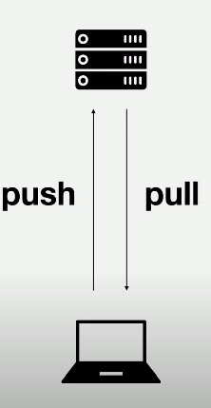

* Local Repository: 자신의 컴퓨터
* Remote Repository: 원격 저장소
* push: Local --> Remote
* pull: Remote --> Local

**협업**

하나의 원격 저장소를 두고, 여러 개의 컴퓨터가 같이 작업한다면 이는 협업과 같다.

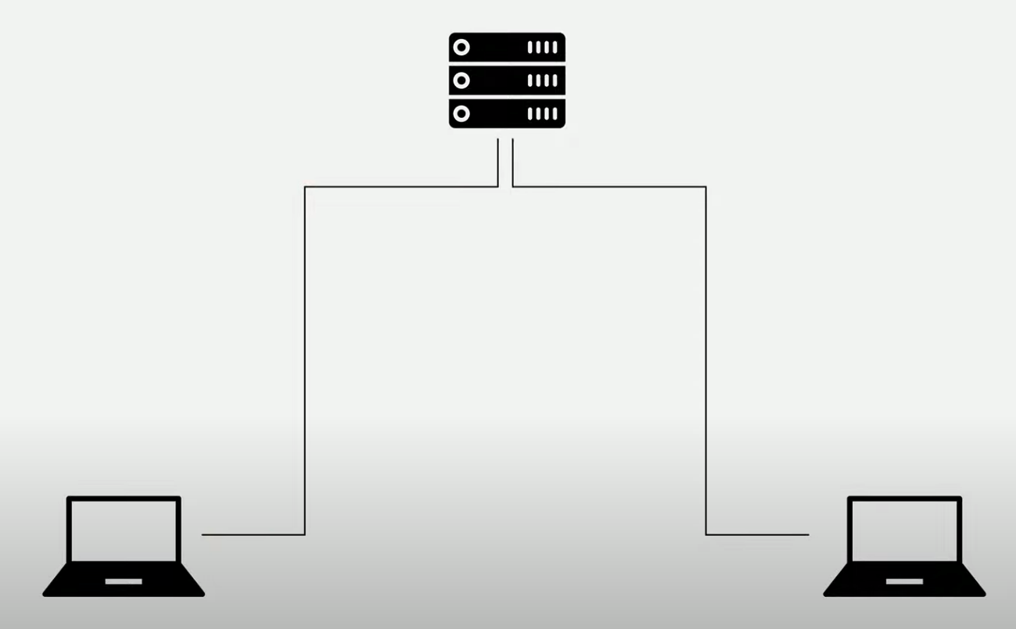

Github.com

접속하고 아이디 비번 입력

#### 1. 원격 저장소 만들기

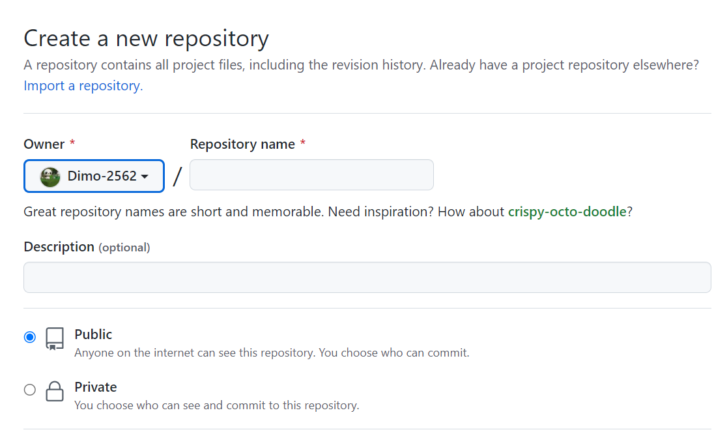  
github.com에 들어가 계정을 만든 뒤, 위의 사진에서 Repository name을 적고 Public or Private를 선택한 후 create repository를 누른다!

이를 통해 우리는 Remote Repository, 즉 원격 저장소를 만든 것이다!